ТИЖНЕВИЙ МОДУЛЬ
з інтегрованого курсу «Українська мова»
(2 клас)
© Ірина Старагіна, Аліна Ткаченко, Людмила Гуменюк, Оксана Волошенюк, 2018 – 2019
© НУШ-2 Авторський колектив під керівництвом Романа Шияна
№ з/п | Дата | Проблемне запитання/ Тема |  | Орієнтовні види діяльності | Ресурси/Джерела
Тиждень 33 (13.05- 17.05.2019)
Змістові лінії та пропонований зміст
Взаємодіємо усно. Умови безпосереднього спілкування: можливість бачити й чути один одного. Розуміння значення слова як умова успішного спілкування. Несловесні засоби спілкування (міміка, жести, рухи тощо).
Взаємодіємо письмово. Орфографічний словник як джерело для перевірки орфограм. Редагування як спосіб удосконалення тексту.
Читаємо. Пошук у тексті необхідної інформації. Вибіркове читання. Місце і час подій, персонажі (вчинки, мотиви поведінки, думки, емоції). Аналіз вчинків персонажів (причини і наслідки). Виявлення власного ставлення до вчинків. Стратегії вдумливого читання. Перед читанням (визначення мети читання, прогнозування змісту); під час читання (розуміння лексики, створення в уяві картин, які відповідають змісту, прогнозування розвитку подій, відповідь на запитання, поставлені перед читанням); після читання (зв’язок книжкових подій з подіями із власного життя, формування власного погляду на книжку. Слова і вирази, які характеризують персонажа, події. Вірш. Рима, ритм, настрій у вірші.
Досліджуємо мовлення. Основа та закінчення. Форми слова та споріднені слова. Лексичне значення слова. Пряме та переносне значення слова. Синоніми. Антоніми. Багатозначні слова та омоніми.
Досліджуємо медіа. Призначення (мета) і цільова аудиторія (Хто буде це дивитися / слухати? Чому?). Малюнок як джерело інформації. Теми, емоційно-ціннісне навантаження медіатекстів. Мультфільм.
Театралізуємо. Інсценізація улюблених казок і віршів. Важливість імпровізації у грі. Простір для гри акторів у спілкування. Актори як учасники гри у спілкування. Роль глядачів у виставі. Жести, міміка, інтонації, пози, дії – несловесний складник висловлювання.

Примітка:
- Завдання, спрямовані на формування та відпрацювання умінь та навичок (графічних, орфографічних, орфоепічних тощо), учитель може добирати додатково, враховуючи індивідуальні особливості учнів.
- В доборі тематики текстів враховується поточна тема інтегрованого курсу «Я досліджую світ» – УСЕ ПОВ’ЯЗАНО З УСІМ (травень)
1. |  | Як поети обирають слова серед декількох можливих? | Виразне читання/слухання вірша Сашка Дерманського «Латочка на лапці»  - Як ви думаєте, де тато взяв песика?  - Чи можна припустити, що песик був безпородний, залишений людьми на вулиці? З чого це зрозуміло? (Тато приніс його прямо в шапці, отже, можливо, підібрав, щоб обігріти прямо на вулиці, адже не передбачив ніяких засобів для транспортування песика).  - Про яку латочку на лапці йдеться? Від якого слова утворене слово латочка? Які значення слова латка ви знаєте? Яке з них пряме, а яке переносне?  - Яким синонімом можна замінити слово латочка?  - Прочитайте вірш, замінюючи слово латочка на слово плямочка. Чи зруйнувався вірш? Чому це можливо? (те саме значення, однакова кількість складів, той самий наголошений склад)  - З яким словом вам цей вірш більше подобається латочка чи плямочка? Чому, на вашу думку, Сашко Дерманський обрав слово латочка?  - Який антонім є у слова вчора? (сьогодні)  - Прочитайте вірш, замінюючи слово учора на слово сьогодні. Чи зруйнувався вірш? Чому це можливе? (хоча значення протилежне, але доречне, бо йдеться про те, що приніс сьогодні, але до того моменту, як про це розповідається; однакова кількість складів, той самий наголошений склад)  - З яким словом вам цей вірш більше подобається учора чи сьогодні? Чому, на вашу думку, Сашко Дерманський обрав слово учора?  Важливо!  Лáтка,- и, жін., мн. латки.  1.Шматок тканини або шкіри, яким зашивають дірки в одязі, взутті і т. ін.  2.перен., чого і без додатка. Площа, ділянка тощо, яка виразно виділяється з чогось, відрізняється від чого-небудь (про маленький клаптик землі).  3.перен. Невеличка частина якої-небудь поверхні, що відрізняється іншим забарвленням; пляма.  Робота з графічним організатором «Шкала ставлень» за темою «Про яких тварин має піклуватись людина?»  - Як ви думаєте, чи має людина піклуватись про тварин?  - Про всі, чи лише про окремих?  - Позначте свій вибір на «Шкалі ставлень» (Додаток 1).  Важливо! Захист тварин — вид природоохоронної діяльності, спрямованої на захист тварин від експлуатації людиною та захист прав тварин, як диких, так і свійських.  Гра-драматизація без слів «Мій татко песика приніс»  - Уявіть, що відбувалося в домі, коли татко приніс песика. Як поводили себе хлопчик (дівчинка), бабуся, матуся? Що робив песик відомо від Сашка Дерманського, а що робили інші? Домовтеся в групі, які ролі вам потрібні для цієї гри, та розподіліть їх. Підготуйте невеличку виставу без слів і покажіть її однокласникам.  Робота в групах: поради щодо захисту тварин (Додаток 2)  - Поміркуйте та запишіть 3 – 4 поради, як можна захистити тварин?(Не викидати сміття в природу, ловити рибу лише для споживання, а не для розваги/змагань, не відвідувати цирки (дельфінарії), які пропонують в програмі виступи екзотичних тварин та ін.)  Створення піктограм для запам’ятовування рядків вірша. Письмо з пам’яті. Взаємоперевірка.  - Використовуючи піктограми, запишіть перші 6 рядків вірша.  - Запишіть з пам’яті перші 6 рядків вірша. Перевірте один в одного записи, порівнюючи запис з текстом вірша. |  | Хрестоматія 1,2 клас, с.124, Сашко Дерманський «Латочка на лапці»
2 |  | Тест № 4
3 |  | Чому у людей, крім власних, інколи бувають прибрані (несправжні) імена? | Перегляд мультсеріалу «Моя країна Україна» , 1 серія «У гостях у Лірника»: Сашко Лірник – реальна людина чи вигаданий персонаж?  - З чого починається мультсеріал «Моя країна Україна» , 1 серія ( 0.25 - 0.55)  - Що відбувається із казкарем Сашком Лірником?  - Як ви думаєте, це реальна людина чи вигаданий персонаж серіалу?  - Пригадайте, яку казку у виконанні реального Сашка Лірника ви дивилися і слухали («Чарівна лампа Аладіна»).  Важливо! Сашко Лірник – це реальний, популярний український актор, телеведучий, автор і ведучий телепередачі «Казки лірника Сашка» (справжнє ім’я - Олександр Власюк). Він написав декілька історій для мультсеріалу «Моя країна Україна», і його іменем, з його згоди, назвали казкаря, який із котом Воркотом мандрує Україною.  Важливо! Псевдонім - прибране (несправжнє) ім'я, прізвище або авторський знак, яким користується письменник, журналіст, актор і т. ін. замість власного прізвища. Учитель може звернути увагу учнів на те, що слово прибраний – багатозначне.  - Сашко Лірник – псевдонім. Це ім’я вигадав собі актор сам. А чому саме Лірник? Кого називають лірником? (Лірник – народний співець-музикант, що акомпанує собі на лірі.) Сашко Лірник, дійсно, грає на колісній лірі, це старовинний струнний смичковий музичний інструмент, у якому роль смичка виконує колесо (Додаток 3).  - Чи знаєте ви інше значення слова ліра, ніж назва музичного інструменту? (Назва грошей у деяких країнах, наприклад, у Туреччині.) Як називаються слова, які звучать та пишуться однаково, але мають різне значення? (омоніми)  Перегляд мультсеріалу «Моя країна Україна» , 11 серія «Чаша Ярослава»: чому київського князя назвали Ярослав Мудрий?  - Як ви розумієте значення слова мудрий? (мудрий - наділений, обдарований великим розумом; який має значний життєвий досвід; розумний, досвідчений)  - Як Сашко Лірник у мультфільмі пояснює коту Воркоту, чому київського князя назвали Мудрим? Сам князь був з роду Рюріковичей, але відомий не своїм власним прізвищем, а саме прибраним ім’ям.  - А що ми дізнаємося про мудрість Ярослава з мультфільму? Чи можна стверджувати, що Ярослав був мудрим, тому що в нього була чарівна чаша?  - У чому полягала загадка чаші? (Якщо хто прочитає, що написано на ній або загляне в середину, то побачить своє майбутнє і майбутнє своєї країни.)  - Хто дізнався про чашу і хотів заводити нею? (половецький хан Ісферіг)  - Як Ярослав Мудрий захистив свою доньку Анну?  - Чому Ісферіг не зміг скористатися чашою?  - Як би ви відповіли на питання, чому так важливо уміти читати?  Створення власного письмового висловлення «Чаша Ярослава» (Додаток 4) та обговорення  - Нехай кожен з вас уявить, що зараз чаша Ярослава у ваших руках. Яке своє майбутнє, як третьокласника, ви там бачите? Запишіть 3 - 4 речення.  Повторний перегляд 11 серії «Чаша Ярослава»: робота з додатковими написами  - Яку інформацію глядачі дізнаються з додаткових написів у мультфільмі? (напис на камені про княжий палац; імена доньок Ярослава Мудрого, конкурс женихів для княжих доньок, імена чоловіків доньок Ярослава Мудрого, ім’я половецького хана Ісферіга).  - Яка інформація залишилася не озвученою? ( «Оголошується конкурс женихів для княжих доньок»; імена чоловіків доньок Ярослава Анараш (угорський герцог), Гєральд (норвезький принц), Гєнріх І (французький король).  - Як би ви тепер відповіли на питання, чому так важливо уміти читати? (Наприклад, якщо не вміти читати, то частина інформації, яка подана у записі, але не озвучена (як у цьому мультфільмі), залишається не сприйнятою.) |  | Мультсеріал «Моя країна Україна» , 1 серія https://www.youtube.com/watch?v=XhVhZWabfAk&list=PL2CyjLc5zvHUmKhDDanMRDzwCCrKsI_XP&index=1  Мультсеріал «Моя країна Україна» , 11 серія  https://www.youtube.com/watch?v=A5exby_ot-E&list=PL2CyjLc5zvHUmKhDDanMRDzwCCrKsI_XP&index=11
4. |  | Чому у людей, крім власних, інколи бувають прибрані (несправжні) імена? (продовження) | Знайомство з письменником Дмитром Кузьменко (Кузька Кузякіна)  - Для чого, на вашу думку, автор вигадав собі інше ім’я та прізвище?  - Що цікавого (для вас) розповів про себе автор?  - Що йому вдавалося найгірше у дитинстві?  - Чому автор не розлюбив писати чорнильною ручкою, адже в нього спершу погано виходило?  - Чи є щось, що вам не дуже добре вдається, але ви хочете це змінити?  - Напишіть про це ( Додаток 5).  Робота в парах: відгадування загадок  - Прочитайте загадки (с.145-147). Спробуйте в парах відгадати деякі з них (за вибором), записавши, або зобразивши будь-який зручний спосіб розв’язування.  Творче читання: продовження за поданим початком. Перевірка сумнівних написань за орфографічним словником. Редагування власного висловлення  - Кузько Кузякін пише не лише загадки, а й прозу для дітей. Одна з його книжок – «Я х Трамвай + Зоопарк» – користується неабиякою популярністю у дітей. Прочитайте уривок з цієї книги й запропонуйте і допишіть свій варіант розгортання незвичайної історії (Додаток 6).  - Обміняйтеся зошитами та прочитайте текст один одного. Обговоріть, що вам сподобалося в текстах одне одного, а що, на вашу думку, бажано змінити або додати.  - Поміркуйте, що б ви уточнили у власному тексті після обговорення. Відредагуйте власний текст.  Важливо! Якщо учні хотітимуть прочитати продовження історії – повний текст можна переглянути за посиланням: https://f.ua/izdatelstvo-vivat/ja-h-tramvay-zoopark-2-ukr.html , але це не є обов’язковим компонентом заняття.  - Що вам подобається в тому, як Кузька Кузякін веде розповідь (манера письма)?  - А що не подобається?  - Якби ви були автором фантастичної книги, то про що б написали? |  | Хрестоматія 1,2 клас, с.144 – 147, Дмитро Кузьменко  Кузько Кузякін, «Я х Трамвай + Зоопарк»  https://f.ua/izdatelstvo-vivat/ja-h-tramvay-zoopark-2-ukr.html
5. |  | Що ми знаємо про слова? | Створення ментальної карти (інтелект-карти/карти понять) за темою «Слова»  Важливо! Учитель пропонує скласти ментальну карту до теми «Слова». Кожна група працює над окремим блоком понять. З напрацювань кожної групи після презентації та уточнень складається одну велика загальнокласна карта до теми «Слова» (Зразок - Додаток 7). Учитель не підказує учням, які саме поняття має відобразити кожна група, але, якщо якась група має труднощі, то учитель використовує низку навідних запитань, щоб наштовхнути, навести на потрібну думку, допомогти зрозуміти, що саме вимагається.  Робота в групах: «Мозковий штурм» з запропонованого питання  - Попрацюймо в групах. Кожна група працює з однією частиною нашої майбутньої карти. Робота полягає в пошуку відповіді на питання, яке ви отримаєте. Спробуйте вислухати думки одне одного і записати усе, що знаєте з приводу питання.  - Пам’ятайте, що зараз важливо врахувати і занотувати усі доцільні думки.  - Ви можете робити записи, малювати малюнки, використовувати різні кольори.  Важливо! Учитель пояснює учням, що їхні записи знань про слово можуть виглядати як ланцюжок, коли одне знання пов’язане з іншим, або як кущ, коли з одного кореня виростає багато гілок, або як дерево, коли з кореня виростає великий стовбур, на якому кріпляться гілки, від яких виростають менші гілки.  Група 1. Які бувають слова?(однозначні, багатозначні, з прямим значенням, з переносним значенням, синоніми, антоніми, назви предметів, ознаки предметів, дії предметів та ін.)  Група 2. Що можна робити зі словами? (вимовляти, записувати, слухати, читати, змінювати форму, утворювати спільнокореневі слова, використовувати в спілкуванні (складати текст, повідомляти інформацію), замінювати жестами, малюнками та ін.)  Група 3. Де і як використовують слова?(у житті в різних ситуаціях спілкування (у школі, на вулиці, у магазині, у бібліотеці, у лікарні тощо); у творах письменників або кінофільмах та мультфільмах)  Група 4. Звідки беруться знання про слова?(Зі словників, довідників, підручника, будь-якої літератури, від вчителя, рідних, з інтернету та ін.)  Група 5. З чого складаються слова?(зі звуків, літер, складів, основи та закінчення)  Група 6. Чим можна замінити деякі слова?(піктограмами, звуковими сигналами, мімікою, жестами, діями)  Важливо! Після того, як кожна група напрацює свій блок, створюється, презентується, за потреби – доповнюється загальнокласна карта.

Додаток 1
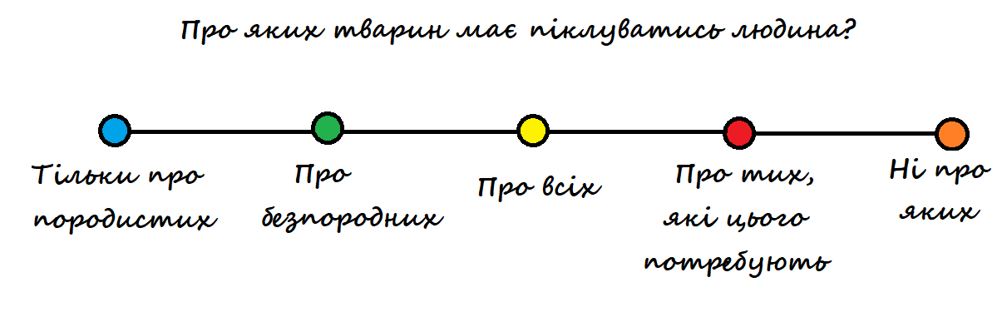

Додаток 2
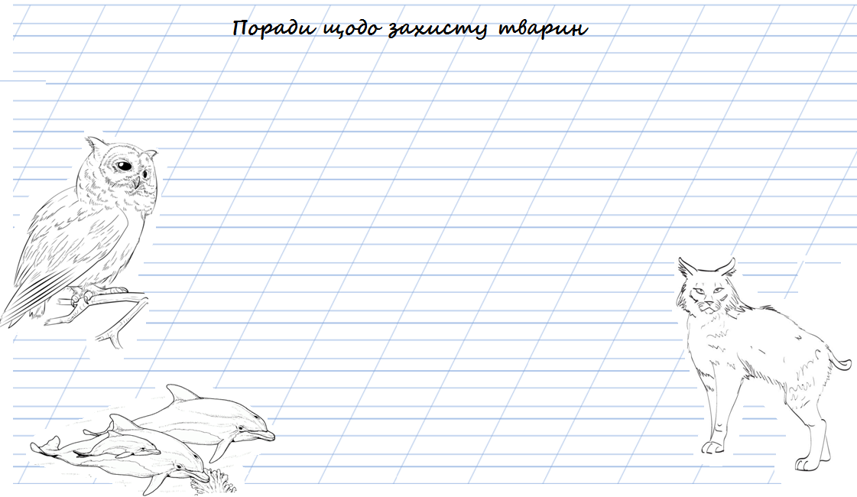

Додаток 3
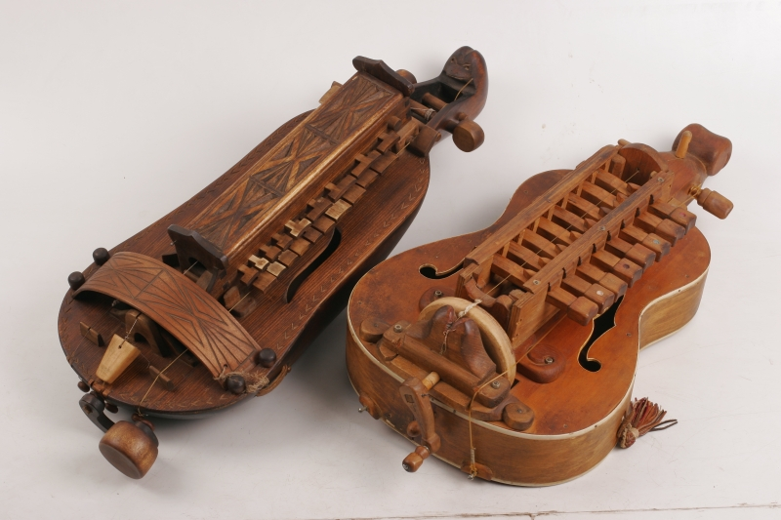
Додаток 4

Додаток 5
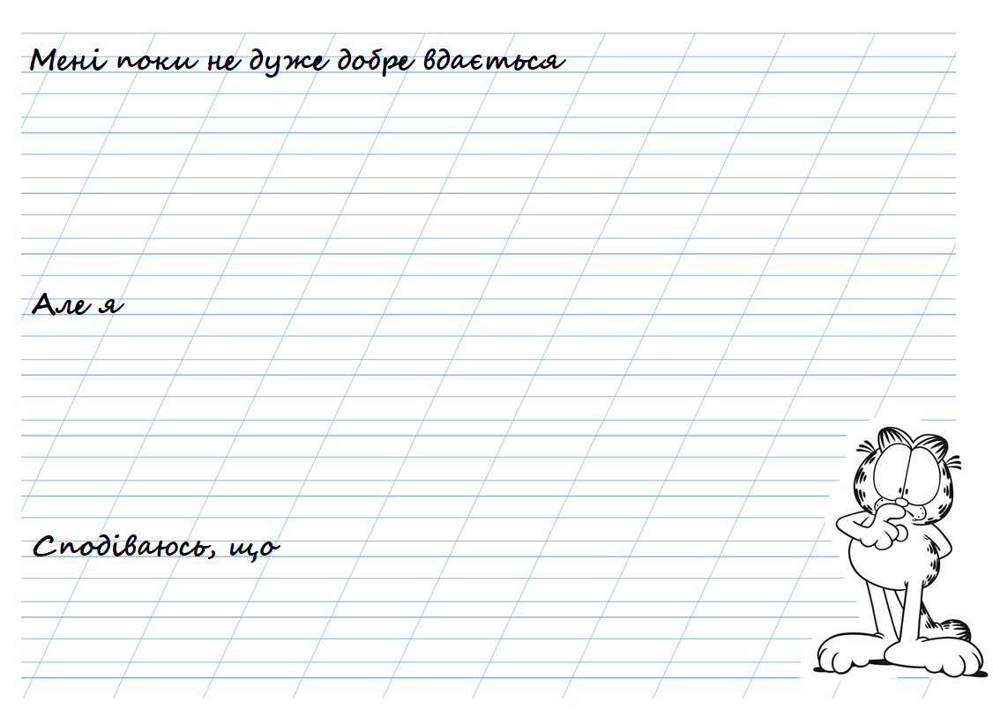

Додаток 6
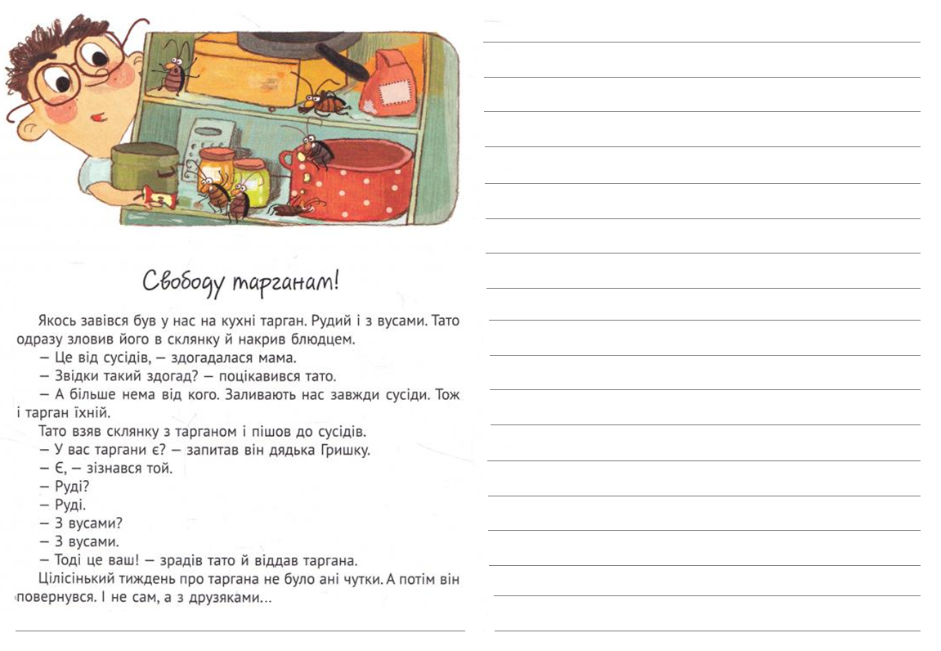

Додаток 7
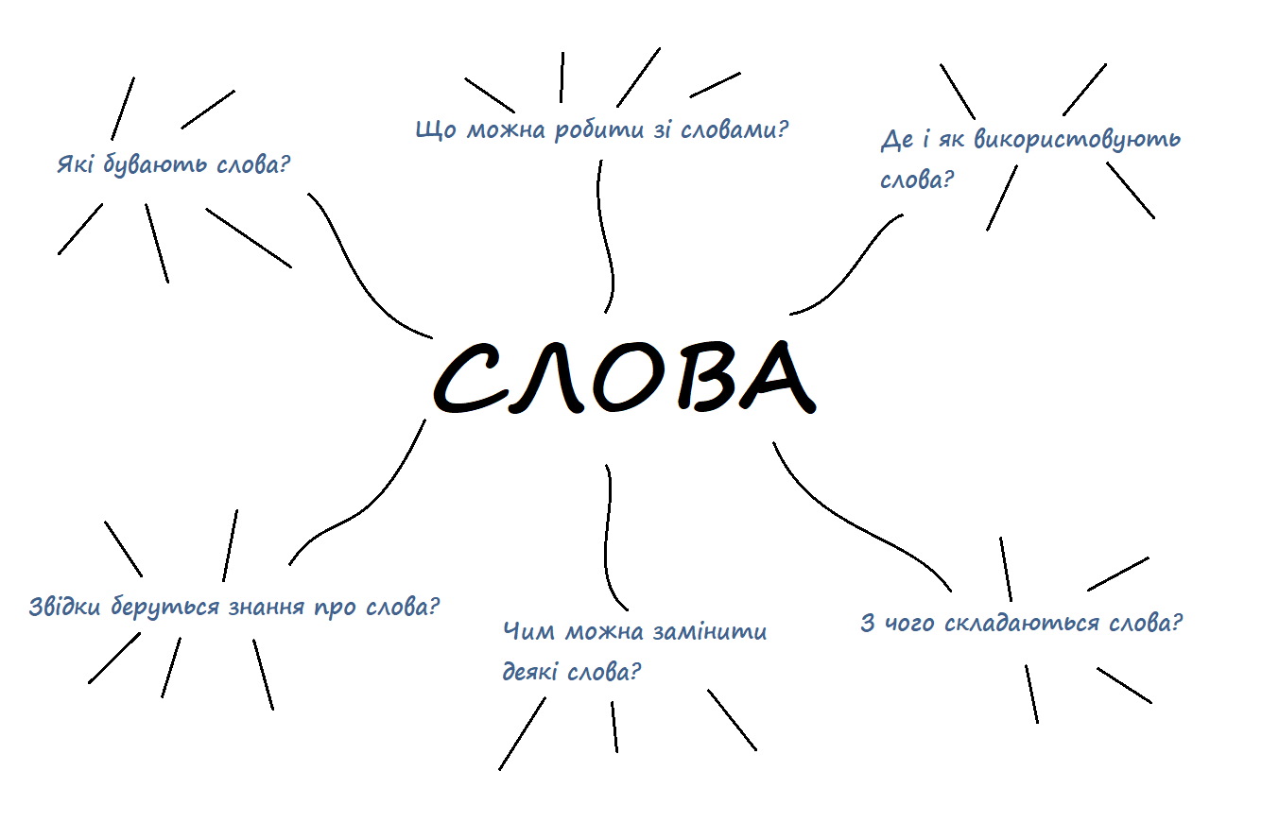
ЯКІ БУВАЮТЬ
СЛОВА?

ЗВІДКИ БЕРУТЬСЯ ЗНАННЯ
ПРО СЛОВА?

ДЕ І ЯК ВИКОРИСТОВУЮТЬ СЛОВА?

ЩО МОЖНА РОБИТИ ЗІ СЛОВАМИ?

ЧИМ МОЖНА ЗАМІНИТИ ДЕЯКІ СЛОВА?

З ЧОГО СКЛАДАЮТЬСЯ СЛОВА?

«Медійна програма в Україні» фінансується Агентством США з міжнародного розвитку (USAID) і виконується міжнародною організацією Internews.
‘

Виготовлення цього тижневого кейсу стало можливим завдяки підтримці американського народу, що була надана через проект USAID «Медійна програма в Україні», який виконується міжнародною організацією Internews. Зміст матеріалів є виключно відповідальністю авторської групи та необов’язково відображає точку зору USAID, уряду США та Internews.

